Énoncé de politique
[Insérez nom d’entreprise ici] s’engage à offrir un milieu de travail sûr et sain en vue de prévenir les blessures et les maladies liées au travail chez les membres de l’équipe, les partenaires, les clients, les fournisseurs, les visiteurs et toute autre partie avec qui nous menons des activités commerciales. En tant que [insérez une description d’entreprise et industrie ici], [insérez nom d’entreprise ici] estime que la santé et la sécurité sont primordiales.

Notre approche
[Insérez nom d’entreprise ici] s’appuie sur CSA 45001:19 Systèmes de management de la santé et de la sécurité au travail — Exigences et lignes directrices pour leur utilisation et son propre système de gestion intégré pour remplir son engagement à réduire à zéro, dans la mesure du possible, le nombre de blessures en milieu de travail en éliminant les dangers et en atténuant les risques pour la santé et la sécurité au travail. Nous adoptons une approche de travail proactive et collaborative avec les clients, les fournisseurs et les membres de l’équipe afin de créer et de favoriser un milieu de travail sûr et sain. Nous exploitons un système de gestion « Planifier, Réaliser, Évaluer, Améliorer » pour établir et promouvoir nos objectifs et nos solutions en matière de santé et de sécurité au travail.

Gouvernance et direction
Nous nous engageons à respecter les normes [insérez nom d’entreprise ici], les lois applicables et les normes de l’industrie. La haute direction est responsable de la mise en œuvre des objectifs en matière de santé et de sécurité qui garantissent que les systèmes de santé et de sécurité et le rendement général sont continuellement améliorés.

Engagement envers les personnes
Nous nous engageons à fournir les ressources, la formation, les outils, les procédures et le soutien nécessaires pour permettre aux membres de notre personnel d’accomplir leur travail en toute sécurité et avec compétence. Il incombe à tous les membres de l’équipe de relever, de communiquer et, le cas échéant, de corriger les dangers qui existent en milieu de travail en vue d’assurer leur sécurité et celle de leurs collègues et des membres du public. Les membres de notre équipe sont tenus d’être mentalement et physiquement aptes au travail et [insérez nom d’entreprise ici] offre un soutien en cas de blessure ou de maladie. Par l’entremise de consultations et d’activités participatives, [insérez nom d’entreprise ici] veille à ce que les membres de l’équipe prennent part aux décisions qui ont une incidence sur leur santé et leur sécurité. Pour que [insérez nom d’entreprise ici] puisse continuer d’offrir l’un des milieux de travail les plus sûrs, les membres de l’équipe, les fournisseurs et les entrepreneurs sont tenus de respecter toutes les exigences en matière de santé et de sécurité dans le cadre de leurs activités de travail.

Responsabilités
Il est primordial de diffuser cette politique pour qu’elle soit bien comprise et efficace. Cette politique est donc transmise à toute personne qui travaille pour [insérez nom d’entreprise ici] ou en son nom. Cette politique est accessible à toutes les parties intéressées sur [insérez site web d’entreprise ici].

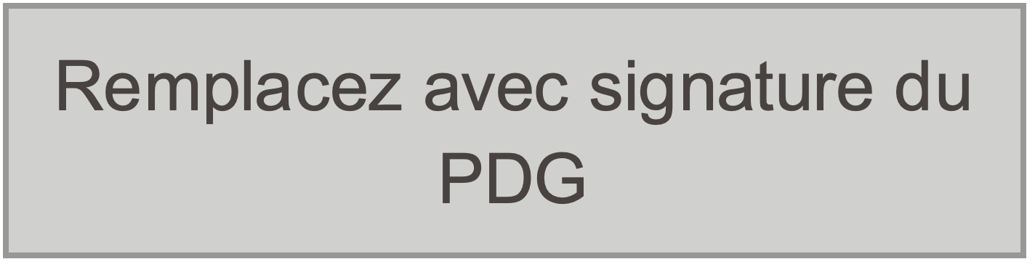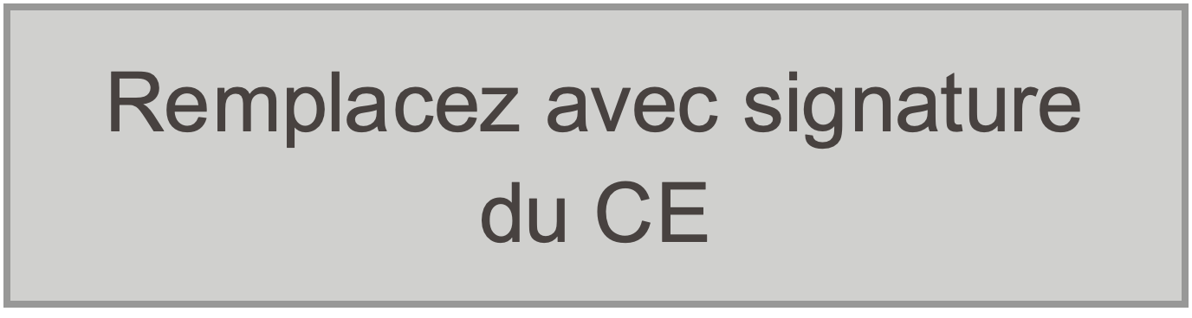

[Prénom et nom de famille, PDG] [Prénom et nom de famille, CE]
Président directeur général Chef de l’exploitation
[AAAA/MM/JJ] [AAAA/MM/JJ]

Remplacez avec logo d’entreprise

